成就梦想 载誉而归 我校首次入围“挑战杯”发起高校
发布日期: 2013/10/18

青春与创新共舞，激情与挑战同在。10月17日，第十三届“挑战杯”全国大学生课外学术科技作品竞赛终审决赛在苏州闭幕。在当代大学生科技创新的“奥林匹克”的舞台上，我校学子再创佳绩，获得“挑战杯”历史最好成绩。经过历时一周的审阅材料、现场问辩、观看作品、分组讨论等环节的层层闯关，终审决赛的6件作品分别获二等奖2项，三等奖4项，累进创新奖金奖1项，交叉创新二等奖1项，各类获奖总分跻身全国70强，荣获全国高校优秀组织奖，成为下届比赛发起高校。
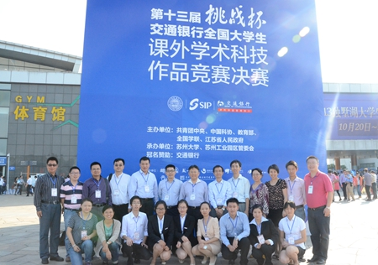
“挑战杯”全国大学生课外学术科技作品竞赛自1989年首届竞赛举办以来，已走过二十四个年头，参与面和影响力日益扩大，被誉为当代大学生科技创新的“奥林匹克”盛会。本届“挑战杯”以“挑战创新路 共圆中国梦”为主题，经过校级、省级、全国级三级竞赛，全国近2000余所高校向“挑战杯”官方网站报备了近两万件作品，440所高校的1135件作品经过省级比赛、全国复审，最终进入终审决赛。我校晋级决赛的6件作品全部获奖，实现了团体总分的历史性突破。音乐学院施忠副教授指导、研究生许丁晨等参与的《寻找“消失的”声音--现代性视域下上海六项音乐类非物质文化遗产当下生态观照》和生环学院开国银教授指导的、研究生腾小娟参与的《一种获取高产抗癌药物喜树碱的方法》获大赛二等奖；生环学院朱健副教授指导、本科生乔洁琼等参与《基于吸附-光催化技术的长效抑菌装置的开发》、生环学院刘洁指导、罗宏德等参与《高显色性LED荧光粉与远程激发白光LED技术研发》、人文学院陈丽菲教授指导、本科生张嘉瑜等参与的《网络环境下实体书店生存现状与转型路径研究——基于上海市70家实体书店的调查》、美术学院刘旭光教授指导、本科生张素君等参与的《民间艺术的抢救、活化及其在美术教育中的应用——以民间糖画为研究中心的实践报告》获大赛三等奖。 同时，《高显色性LED荧光粉与远程激发白光LED技术研发》作品成为首批获得累进创新奖金奖的20个作品；《寻找“消失的”声音--现代性视域下上海六项音乐类非物质文化遗产当下生态观照》获得交叉创新二等奖。
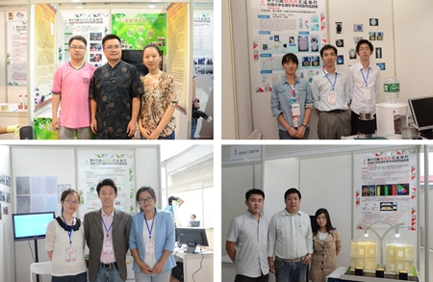
近年来，在学校党政领导的重视下，各部门、学院的协同支持下，同学的辛勤付出和老师的悉心指导下，“挑战”之路一步一个脚印，参赛作品从无到有，决赛问辩作品逐届递增。在备战过程中，校领导高度重视挑战杯活动，多次关心参赛项目进展，并召开“挑战杯”专题工作会议，要求社科处、科研处和团委等部门和各学院积极配合，努力备战，齐心协力，勇创佳绩。在赛场中，校领导和专家们多次亲临布展现场，给予参赛学生详尽细致的指导。从环境布置到口头表达，从发言内容到设备调试，专家们在各方面几次三番地“鸡蛋里挑骨头”，以求获得最佳展示效果。参赛学生所在的学院也通力做好后勤保障工作，以保证学生全力复赛。
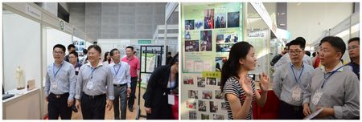
从一枝独秀到百花齐放
近年来，学校以“挑战杯”等重大赛事为导向，以每年的学生科创竞赛项目评审为抓手，以科创节、大学生创新项目、社会实践、科学商店等平台为载体，构建以师生互动的科研创新平台、富有科研创新精神的校园文化平台、服务社会的社会实践育人平台“三位一体”的学生科创“大平台”；通过文理协作、研本协作、内外协作、校院协作，齐抓共管，加强各部门、各学院的“大协作”；从单打到聚合、从无形到有形、从科研到成长，实现科研成果的传递、转化和示范，扎实推进，争创项目培育、人才培养的“大成果”。
回顾近年来我校大学生科研创新工作，以参加全国“挑战杯”的情况来说，2009年，我校仅有1项理科项目入围获三等奖，2011年，我校文科、理科各共获得1个二等奖，4个三等奖；2013年，我校首次有6个项目入围全国决赛，为历史最优。在全国决赛中，我校文科入围2个项目，理工科入围4个项目，且总分在全国70强内，入选挑战杯赛事的全国高校发起单位。在近几年的“上汽教育杯”和“科技创业杯”等科研竞赛中，我校学生也屡获佳绩。
从小众参与到校园风尚
学校党委高度重视大学生创新创业工作，形成了“分级指导、分层组织，学校扶植，学院主推”的工作制度，为各项学生科研活动的开展提供了强有力的政策保障，吸引了一大批学生的参与。同时，校团委和教务处以项目立项为抓手，不断强化学生参与科研的力度与深度，把学生的兴趣变为思维方式与思维习惯。科学商店、项目集市、科创培训、双创基地……越来越多的高端大气上档次的项目成为了学生们的首选。以“科创节”学生科研立项为例，我校参与学生数从2009年的100余个项目、800余名学生到2013年的500余个项目申请、5300名学生参与。
各级团组织充分发挥大学生课外学术科技导师和校、院两级大学生科技协会的引领作用，开展内容丰富、形式多样的课外科技文化活动和科技竞赛活动，营造了浓厚的校园科技创新氛围。学生的创新精神不断增强，创新成果不断涌现，有效提升了学校服务上海城市发展建设的能力。每年寒暑假期间，有3000余名大学生通过社会调研、社会观察等形式，开展课题撰写。
从科研引领到全员育人
近年来，我校高度重视大学生创新创业工作，不断加强组织领导，充分形成合力，成立了大学生创新创业教育领导小组。学校职能部门还从科研项目管理、日常教学管理、人事考核政策、经费支持保障等方面采取切实有效的措施，全面推动学生科研工作。
政策的也吸引了越来越多的教师参与到挑战杯的课题指导中，既有大牌资深教授，也有刚参与工作的青年教师，也有不少学院为学生项目采取了双导制，由教授专家进行面上指导把关，青年教师、思政教师、分团委书记负责点上落实，提高了学生开展项目的力度与热度。参加学生科研指导，也成为许多青年教师的自发选择。
同时，学校还积极搭建各种平台，落实各项保障，依托校实事工程，建立“大学生创新创业孵化基地”，为学生创新创业提供平台与服务。为保障大学生创新创业资金的投入，学校设立了大学生创新创业基金，不断完善工作考核制度和相关奖励办法。目前，学校紧密结合时代发展与青年成长，通过科技创新活动、校园科技文化建设等途径，逐渐建立起校园科技创新体系，在创意、科研、成果转化等环节的协同互动机制上进行了有益的探索。
（供稿、摄影：团委、社科处、科技处）
附：第十三届“挑战杯”全国大学生课外学术科技作品竞赛获奖作品信息
项目名称 | 奖项 | 选送学院 | 指导教师 | 参与学生
《寻找“消失的”声音--现代性视域下上海六项音乐类非物质文化遗产当下生态观照》 | 大赛二等奖  交叉创新二等奖 | 音乐学院 | 施 忠 | 许丁晨、谢文姬、姜宵颖、熊露燕、蒋茜雯、裘瑨晶
《一种获取高产抗癌药物喜树碱的方法》 | 大赛二等奖 | 生命与环境科学学院 | 开国银 | 腾小娟、郭莺莺
《基于吸附-光催化技术的长效抑菌装置的开发》 | 大赛三等奖 | 生命与环境科学学院 | 朱 健 | 乔洁琼、王鸿飞
《高显色性LED荧光粉与远程激发白光LED技术研发》  同时获得 | 大赛三等奖  累进创新奖金奖 | 生命与环境科学学院 | 刘 洁 | 罗宏德、刘 翃、刘浦俊、郑 霄、李晓晴、尧志凌
《网络环境下实体书店生存现状与转型路径研究——基于上海市70家实体书店的调查》 | 大赛三等奖 | 人文与传播学院 | 陈丽菲 | 张嘉瑜、徐璐璐、 陈 佳、刘 露、孙佳玲、罗文婷
《民间艺术的抢救、活化及其在美术教育中的应用——以民间糖画为研究中心的实践报告》 | 大赛三等奖 | 美术学院 | 刘旭光 | 张素君、汪 静、王伟迪、应超宇、沈 静、陈 琰

